Gâteau léger au chocolat
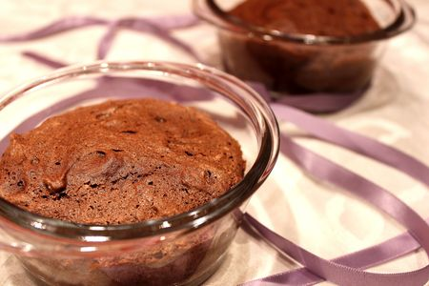
Ingrédients : (pour 4 ramequins)
- 4 blancs d'œufs
- 100 g de sucre glace
- 60 g de farine
- 20 g de cacao amer en poudre
- 1 demi-càc de levure chimique
Recette :
Montez les blancs d'œufs en neige bien ferme. Lorsque les blancs sont fermes, ajoutez le sucre glace et remuez jusqu'à ce que la meringue devienne lisse et brillante.
Au-dessus des blancs, tamisez la farine, la levure chimique et le cacao en poudre. Remuez délicatement la mousse à l'aide d'un maryse (spatule souple), sans casser la mousse.
Répartissez la pâte dans 4 ramequins légèrement beurrés.
Cuisson :
20-25 mn à 160°. Laissez tiédir ou refroidir avant de déguster.
http://www.evacuisine.fr/

